**Инструкция по монтажу эмуляора AdBlue на МАН Евро-6 с 2023 года выпуска**

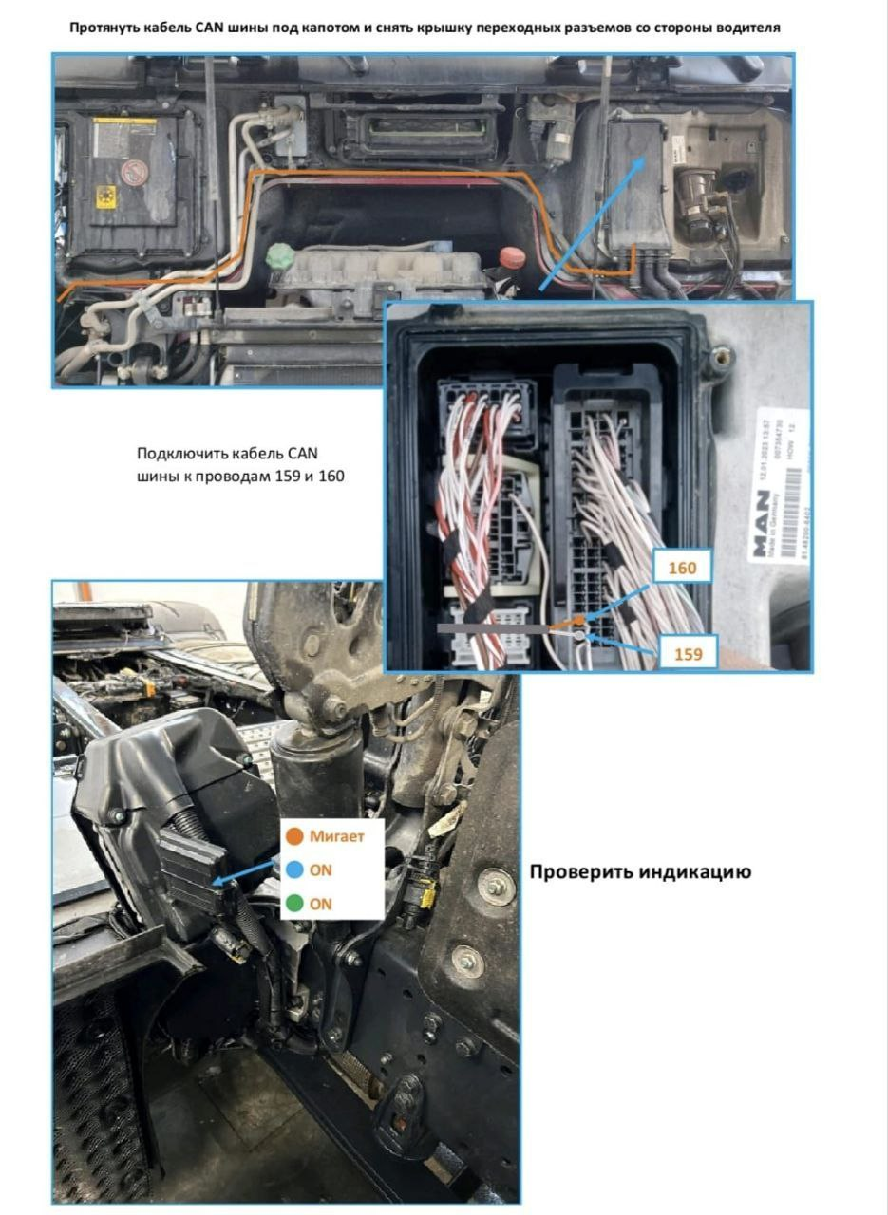

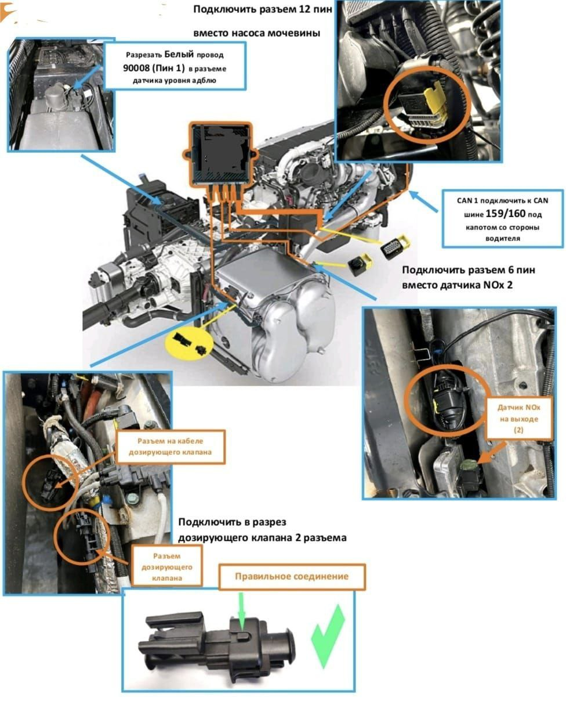

1). Включаем зажигание

2). Включаем регенерацию, ждем 10 секунд;

3). Выключаем регенерацию;

4). Выключаем зажигание, ждем 2 минуты.

Если счётчик высветил, то

5). Запускаем двигатель, даём поработать ему около 1,5 минут;

6). Повторяем шаги 1-4